**【38406　匯入通知行查詢/登錄】**

**壹、交易介紹**

|  |  |
| --- | --- |
| 原交易代號 | 原交易名稱 |
| NFG3 |  |
| TFD3 |  |
| TFG3 | 匯入通知行查詢/登錄 |

‧整合原交易如上。

‧提供EFS匯入匯款通知分行不同於來源行之設定及查詢。

**貳、執行路徑**

外匯→其他→匯入通知行查詢/登錄

**參、操作及業務規則說明**

**一、作業類別：1-查詢**

　　「作業類別」選取「1-查詢」，輸入「統一編號」或「帳號」可查詢匯入通知行。

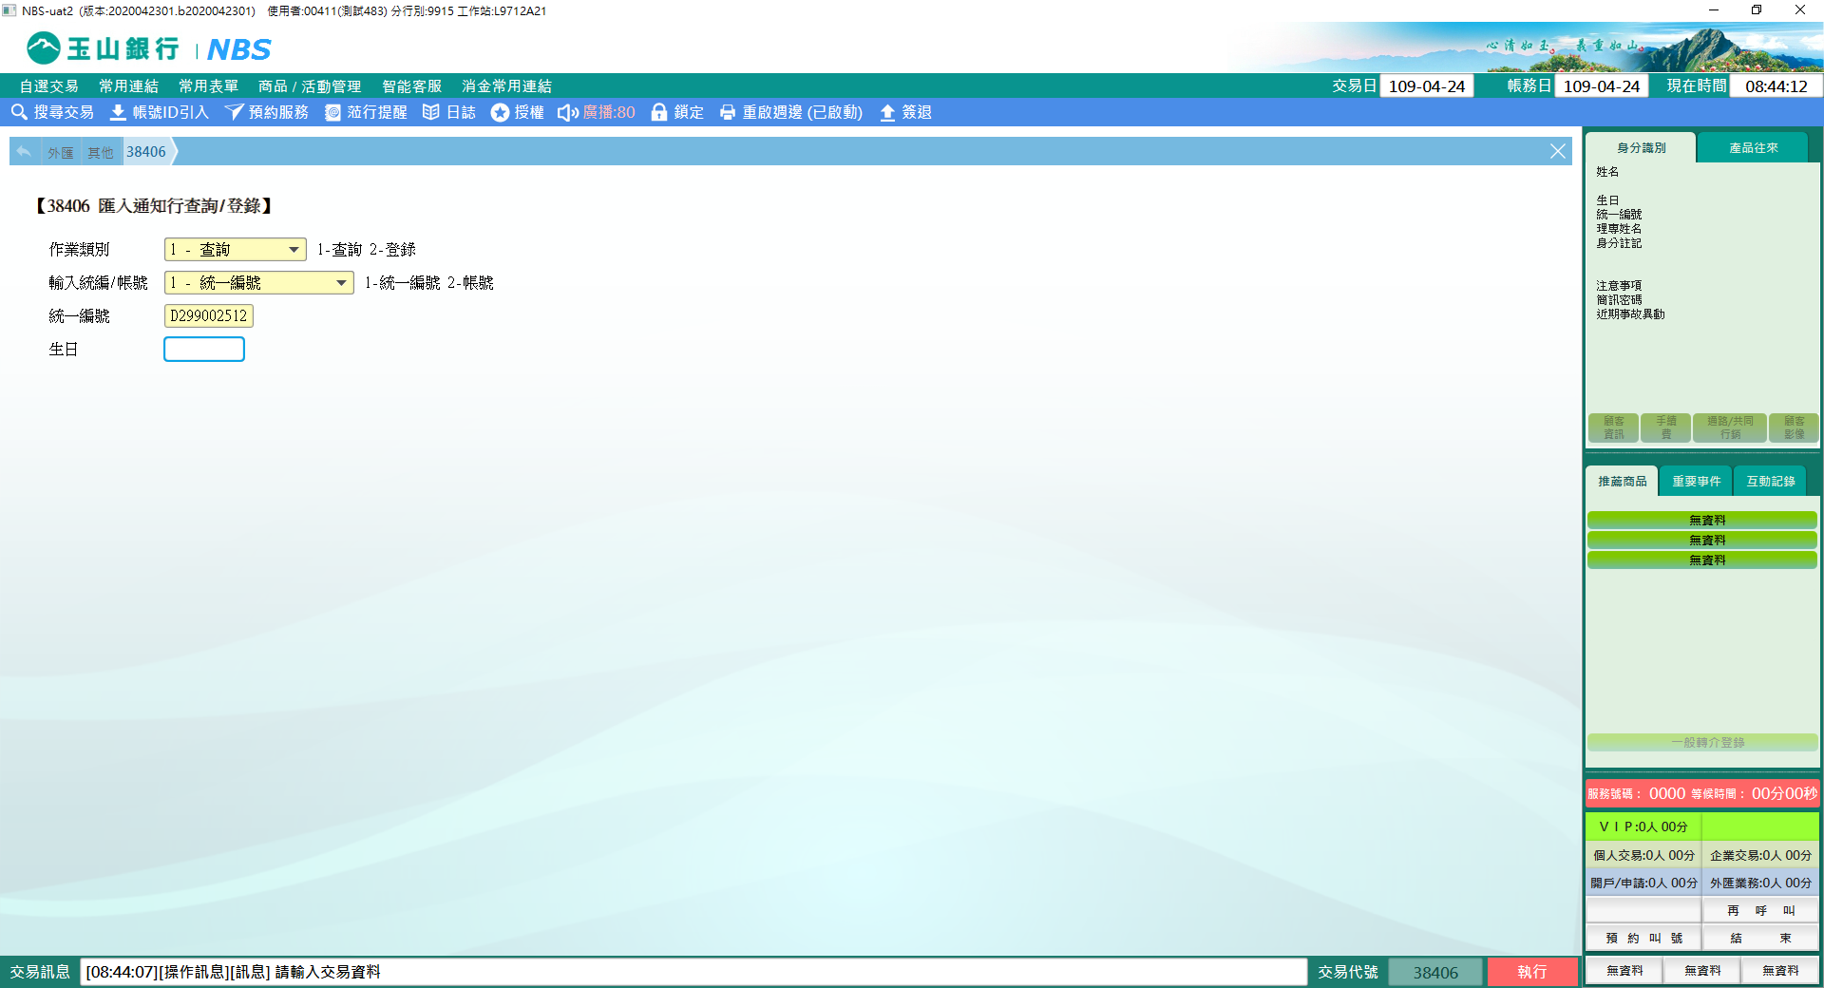

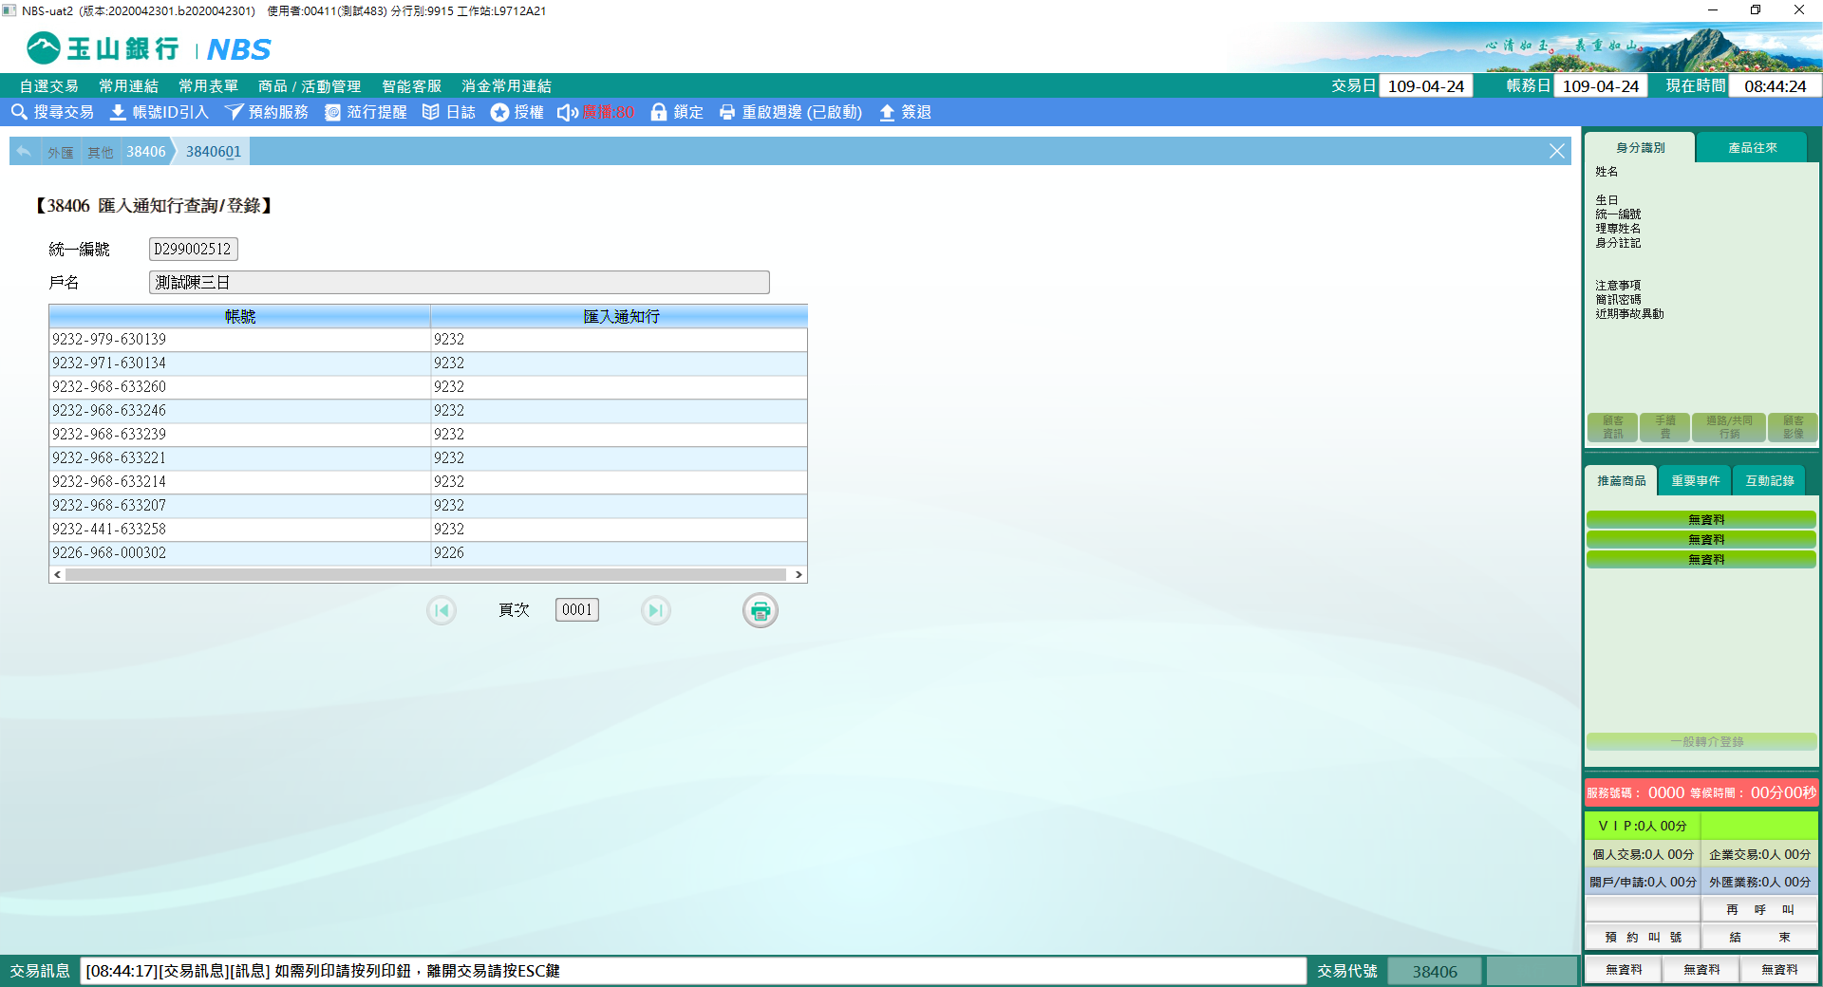

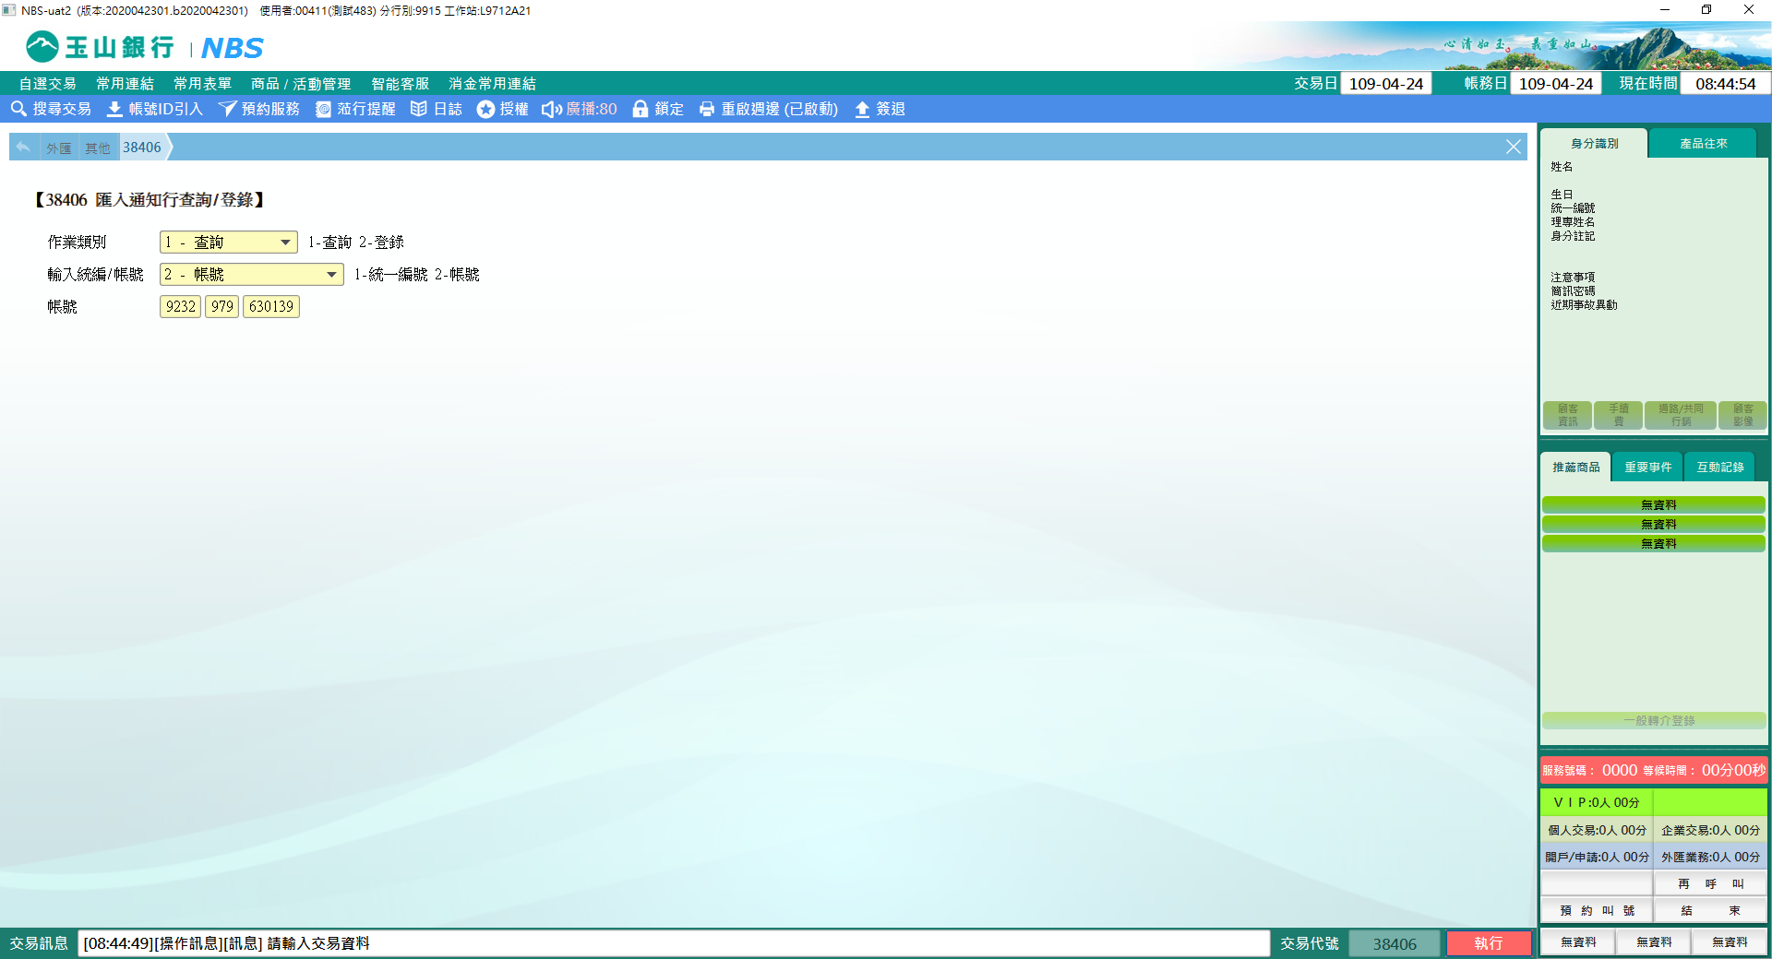

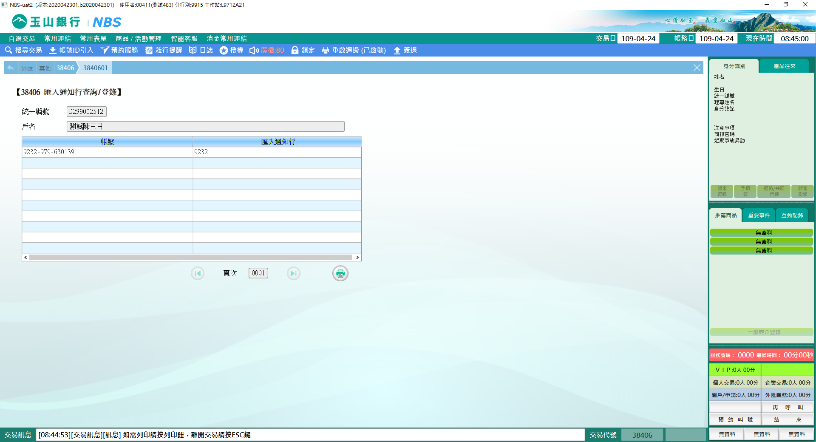

**二、作業類別：2-登錄**

　　「作業類別」選取「2-登錄」，輸入「統一編號」或「帳號」，點選【下一步】，「匯入通知行」欄位可輸入欲通知之分行，經主管授權後，即登錄完成，如需列印可按【列印】按鈕。

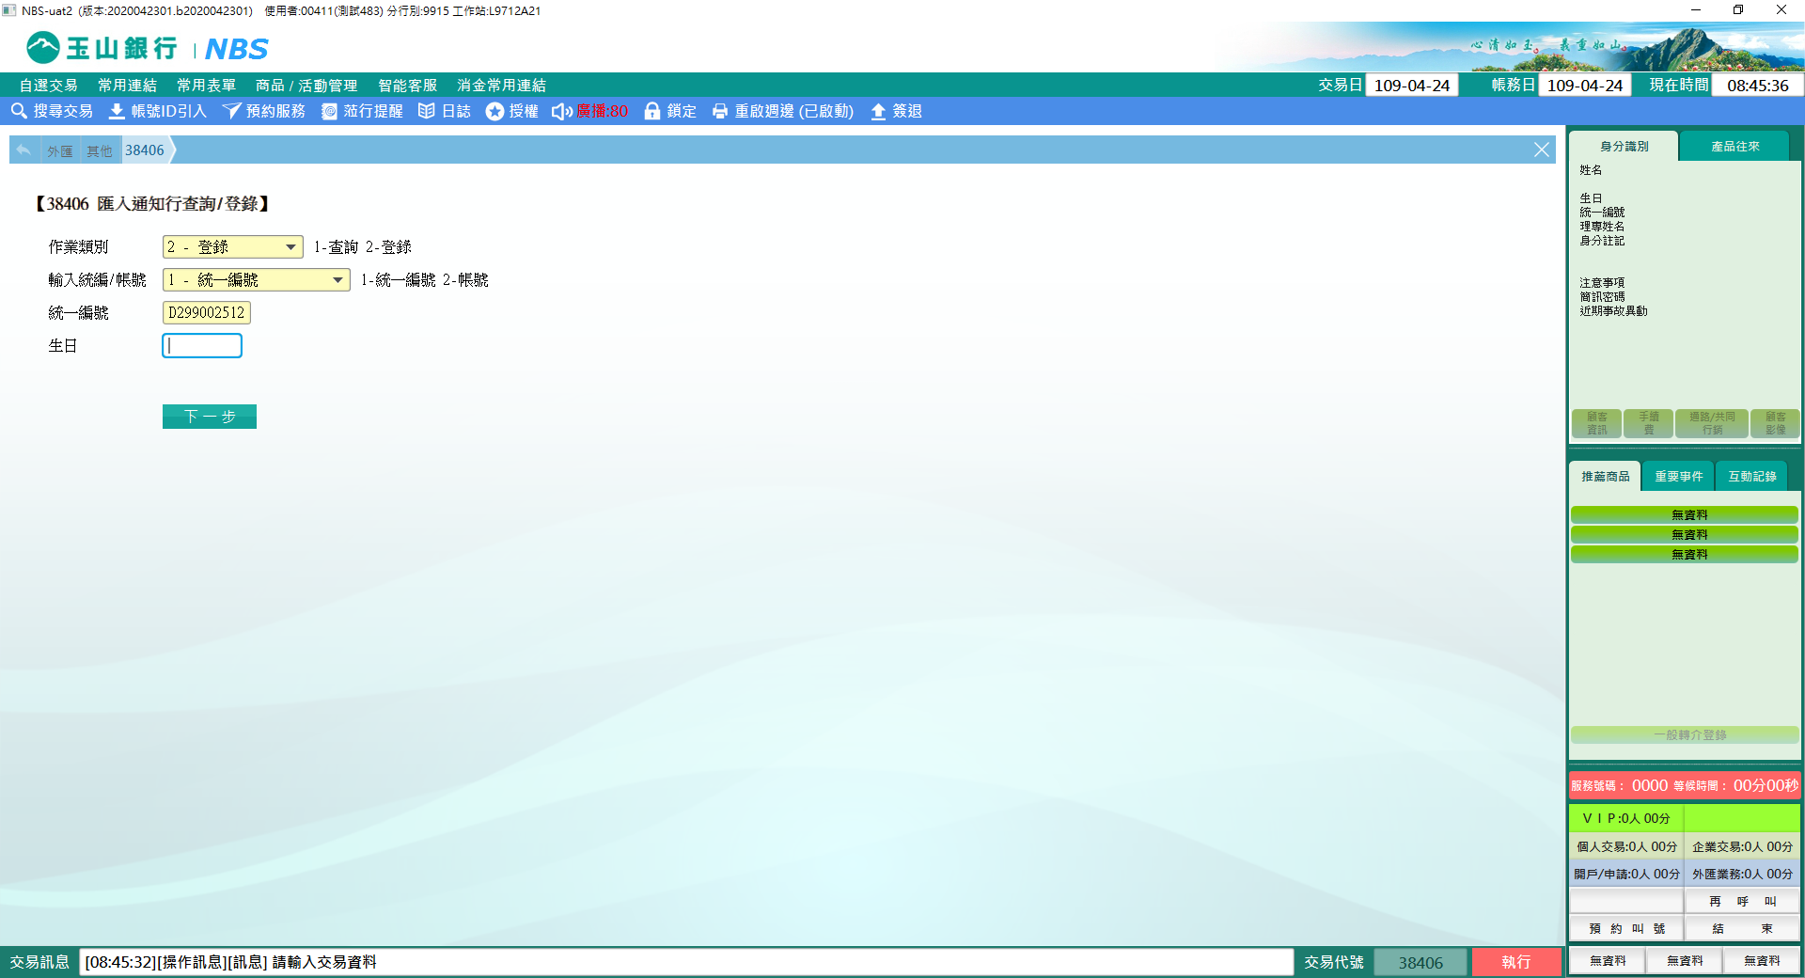

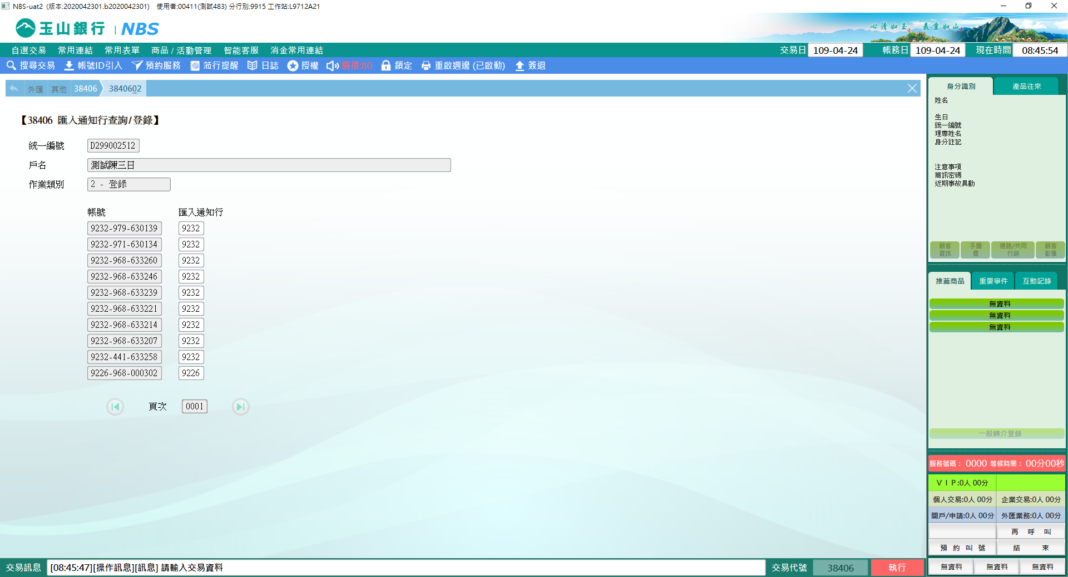

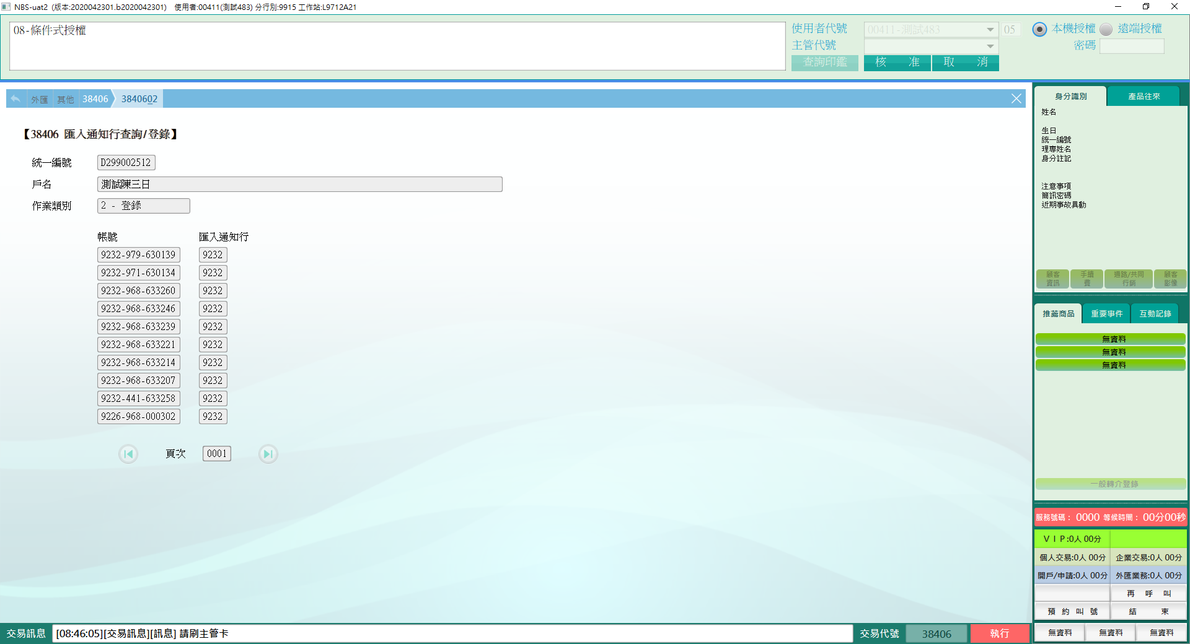

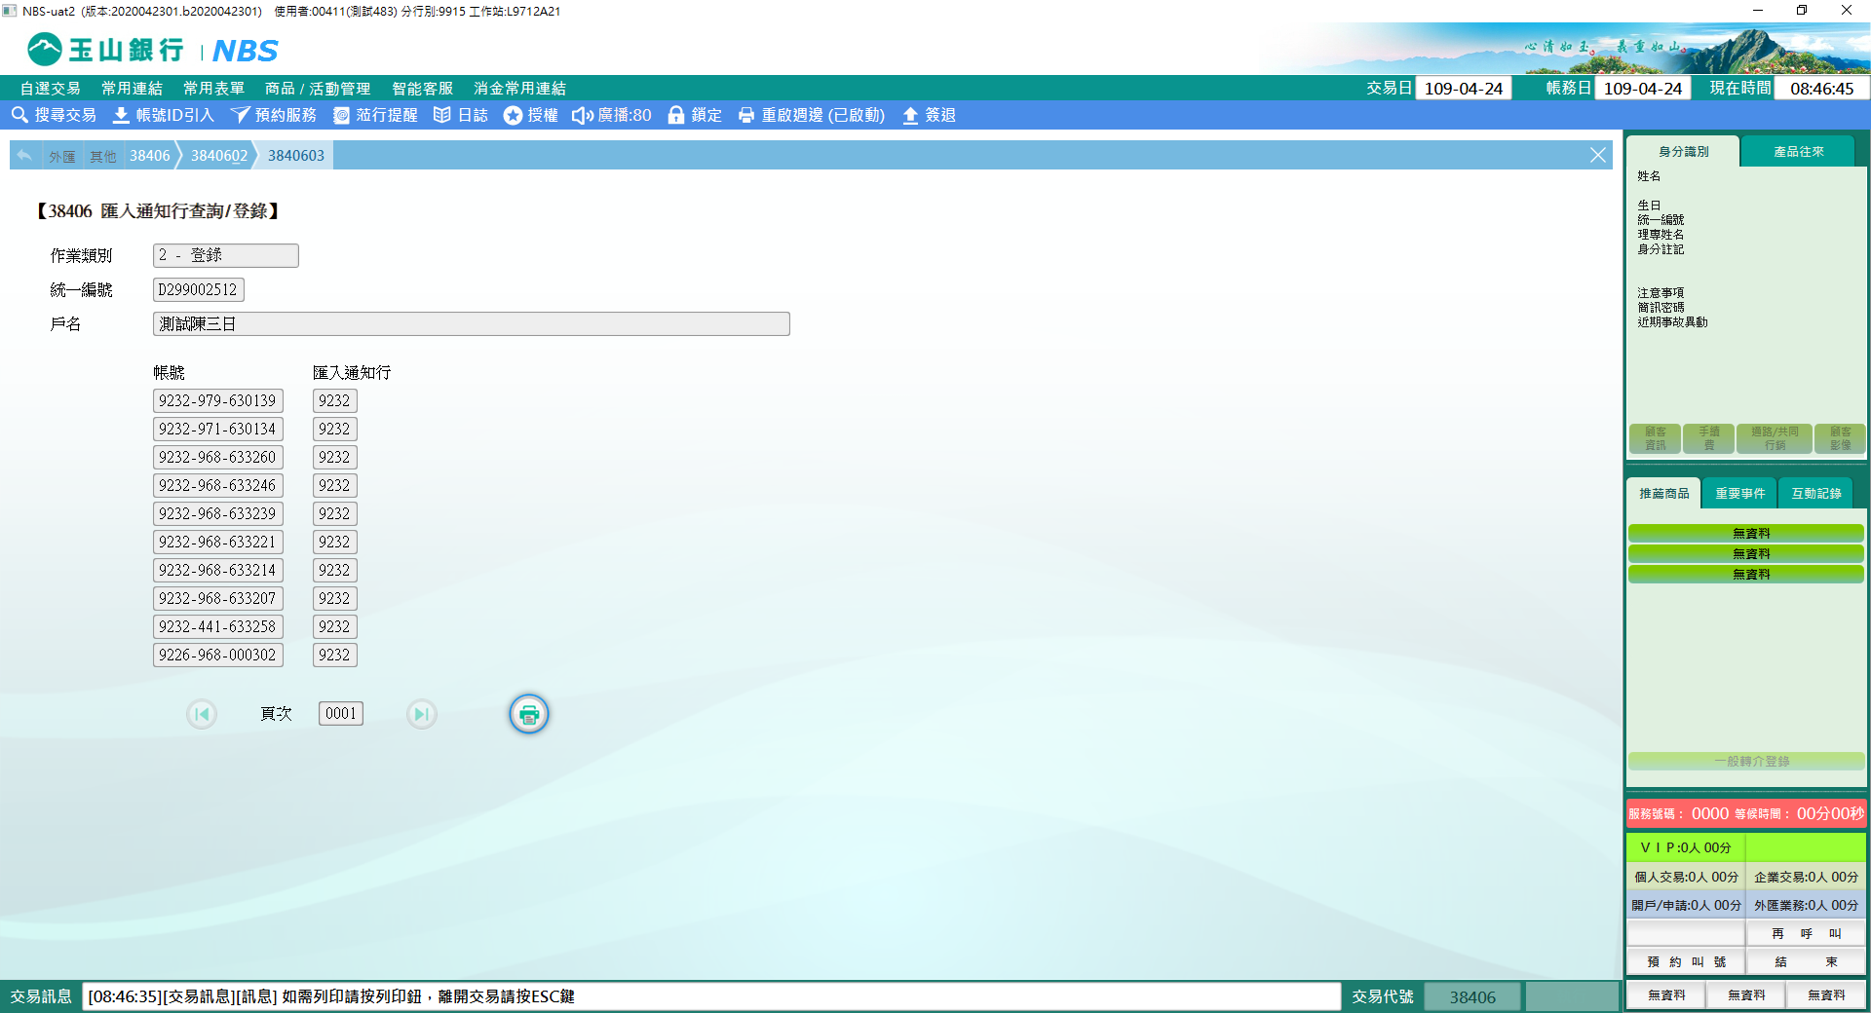

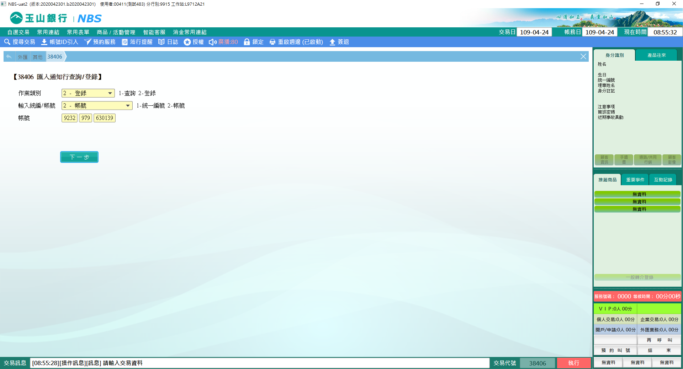

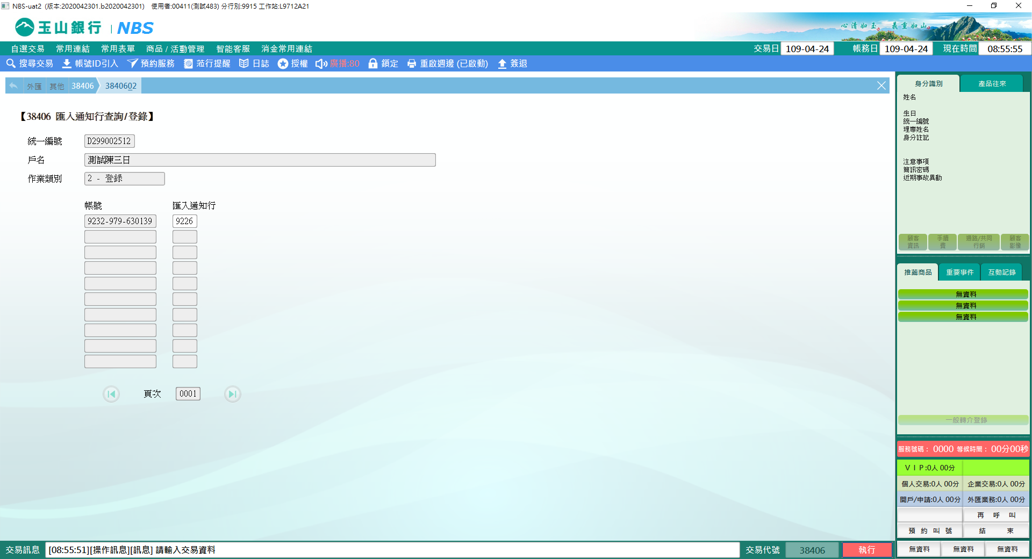

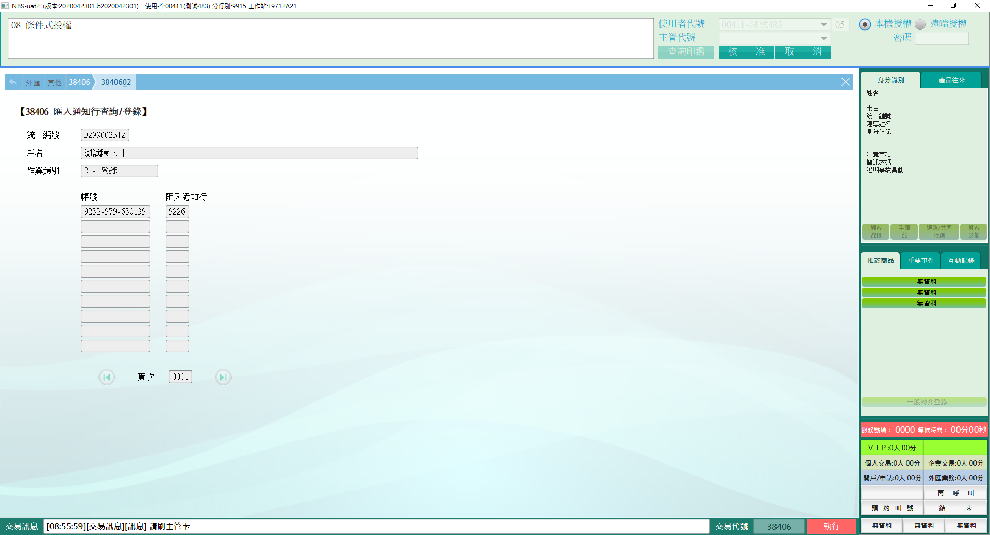

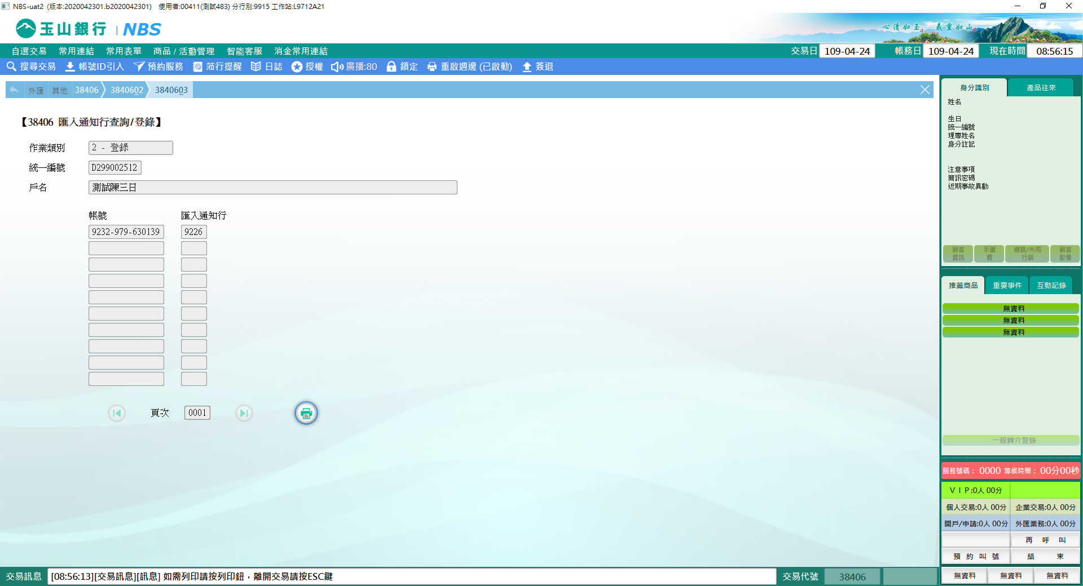

**肆、權限限制**

　　該交易限｛國際事務部、資訊處｝執行。